学号 P21714001 专业 计算机英才班 姓名 刘峰

实验日期 **2019.11.08**  教师签字 成绩

实验报告

【实验名称】 MATLAB编程实验一

【实验目的】

熟悉掌握Matlab常用的交互界面

【实验设备】

PC机一台，Matlab软件

【实验原理】

Matlab理论课基础

【实验内容】

一、熟悉掌握matlab常用的交互界面

1. 在D盘新建一个文件夹Test,在Test文件夹下新建myTest1.m,myTest2.m,myTest3.m文件中

 //创建文件夹

 //新建myTest1.m

 //新建myTest2.m

 //新建myTest3.m

1. 查看自己matlab的当前目录。

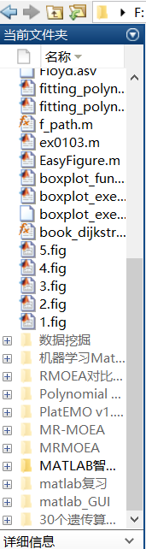

1. 将matlab当前目录改为D:\Test并查看当前目录下的所有文件。

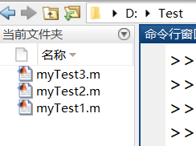

1. 在matlab命令窗口中生成一个数组x=[1，2，3，4，…，100]；并在命令窗口中实现数组x中的元素相加.

***代码：***



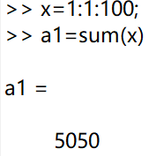 //实现数组相加

1. 查看运行过程历史命令。

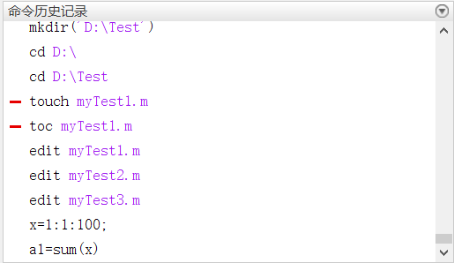

二、Matlab入门

（1） 分别在命令窗口和命令文件myTest1.m生成一个二维数组，并找出该数组中的最大值和最小值。

***代码：***

a2=rand(2);

minimun=min(min(a2));

maximum=max(max(a2)); //脚本文件

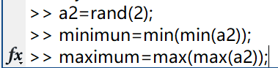 //命令窗口

结果：

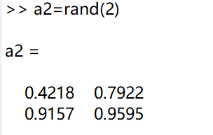

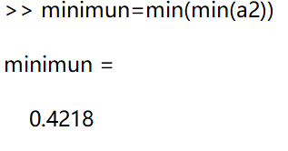

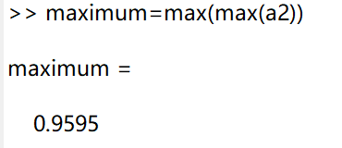

（2）分别在命令窗口和命令文件myTest2.m生成一个2*2 元胞数组Y，其中：

Y（1,1）为一个2*2矩阵。

Y (1,2) 为一个数组[5 6 7]

Y (2,1) 为字符串’word’

Y（2,2） 为复数2+3i

***代码：***

c={[1 2;3 4],[5 6 7];'word',2+3i}

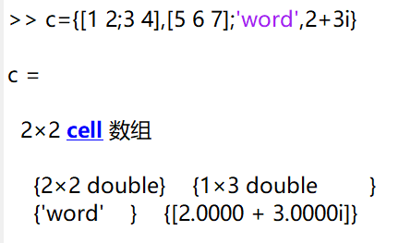

（3）分别在命令窗口和命令文件myTest3.m生成一个结构数组student，其中student=(‘ID’,{‘123’,’456’},’name’,’{‘Wang’,’Li’}’,’age’,{‘23’,’10’},),输出student(1),student(1).ID,student(2).age.

***代码：***

student=struct('ID',{'123','456'},'name',{'Wang','Li'},'age',{'23','10'})

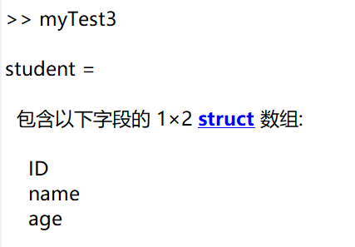 //输出student结构

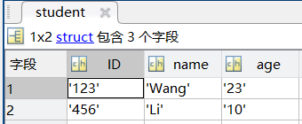 //student结构的具体内容

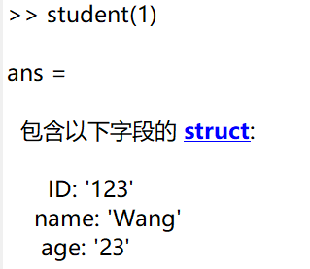 //输出student(1)

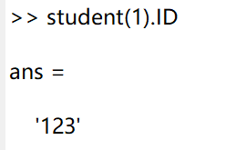 //输出student(1).ID

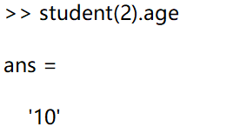 //输出student(2).age

【小结或讨论】

第一次matlab实验课巩固了理论课所学的相关matlab基础，应用matlab初步了解目录结构，元胞数组和struct结构。